第二党支部换届改选大会顺利召开
2017-12-27 16:06:15

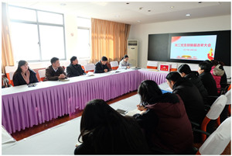
2017年12月25日中午，上海市建筑工程学校第二党支部在行政楼501室召开换届改选大会。第二党支部现任支委自2015年1月上任至今，任期已满3年。为保证支部工作传承有序，保证党支部战斗堡垒作用，支部以无记名投票和差额选举的方式进行了支部改选。会议由支部书记屠建军同志主持。
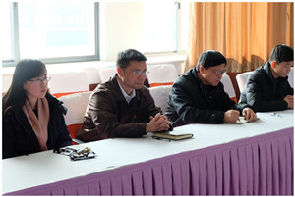
支部书记屠建军同志总结汇报了三年的支部工作。支部书记介绍支部换届的情况，并代表支委向支部全体党员做了工作汇报，全面总结了支部的活动开展、自身建设等情况，全体党员对支委的工作给予了高度肯定，并充分酝酿了下一届支委候选人初步人选。具体阐述了三年来支部工作取得的主要成果，深入剖析支部问题，展望未来工作的方向。

随后进入了支部换届改选环节，支部党员应到人数16人，实到15人。符合会议人数要求。宣读选举办法和候选人名单，推选了监票人、计票人名单。在投票环节中，支部严格按照公平、公正、公开的原则，由专门监票人和计票人唱票并宣读结果。经党员大会无记名、差额投票，屠建军、隋丽娜、徐雯雯同志当选为党支部新一届委员会委员。
在全体党员的共同努力下，本次大会圆满成功。

